https://www.drugnijemeta.rs/

Ову апликацију треба да инсталира свако дете у Србији

Удружење ,,Друг није мета“ лансирало је апликацију ,,Чувам те“ намењену заштити деце.

Апликација је бесплатна, а на сајту су линкови за преузимање апликације уколико користите андроид или иОС.

Апликација је развијена у сарадњи са Министарством трговине, туризма и телекомуникација, а карактерише је изузетно једноставан интерфејс апсолутно прилагођен детету и врло лак начин коришћења – након што одабере контакте којима верује, на дисплеју се појављује црвено дугме чијим притиском аутоматски претходно одабраним бројевима телефона стиже локација пошиљаоца и порука следеће садржине: ,,Треба ми твоја помоћ. Ово је моја локација“.

Брза реакција у критичним ситуацијама.

Идеја је да се на овај начин уштеди драгоцено време у критичним ситуацијама, јер би за све радње које апликација ,,Чувам те“ извршава кроз само један клик други доступни сервиси захтевали много више времена. Такође, с обзиром да се кроз апликацију шаље тачна локација, штеди се време које је потребно за објашањавање у случајевима кад дете не зна име улице у којој се налази.

– Савремене технологије омогућују нам константну комуникацију и верујемо да је простор који остављају за заштиту деце до сада у Србији био недовољно искоришћен. Чињеница да данашње генерације практично не испуштају мобилни телефон из руку била нам је полазна тачка да заштиту деце којом се активно бавимо од 2015. године подигнемо на још виши ниво и то управо поштујући њихове навике и потребе, кажу из Удружења ,,Друг није мета“ .
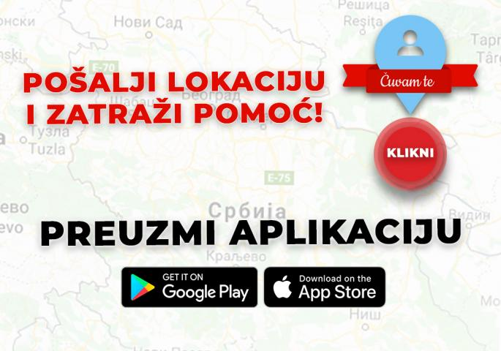

Из Удружења ,,Друг није мета“ додају да је, с обзиром да је безбедност деце и младих њихов примарни циљ у областима деловања, апликација развијена управо због ове циљне групе, али да се она треба наћи у мобилном телефону сваке особе.
-Развоју апликације смо се посветили с обзиром да су деца и млади фокус нашег рада, али може да је користи буквално свако. Ако на пример одраслој особи позли у превозу и не може да дође до куће сама, апликација је ту. Главна идеја је да чувамо једни друге, без обзира на то где се налазимо.

